ATIVIDADE PARA ALUNOS DO ENSINO MÉDIO
Taiwan é China? Deve ser ou não?
Elaboração: Prof. Esp. Marina Rezende Lisboa
Parte 1 - Introdução
Você leu a reportagem do TINO que fala sobre Taiwan? Se não leu, recomendo que o faça. Quer saber o motivo? Taiwan é um provável tema nas questões dos principais vestibulares de 2024. O terremoto que atingiu o país chamou a atenção para a região.
Apesar da dinâmica geológica responsável pelo terremoto ser bastante interessante, a reportagem aborda o tema sob outra perspectiva: a geopolítica. Você saberia explicar as relações entre China e Taiwan? Leia a reportagem e verifique se ela confirma as suas suposições ou se ainda restam dúvidas.

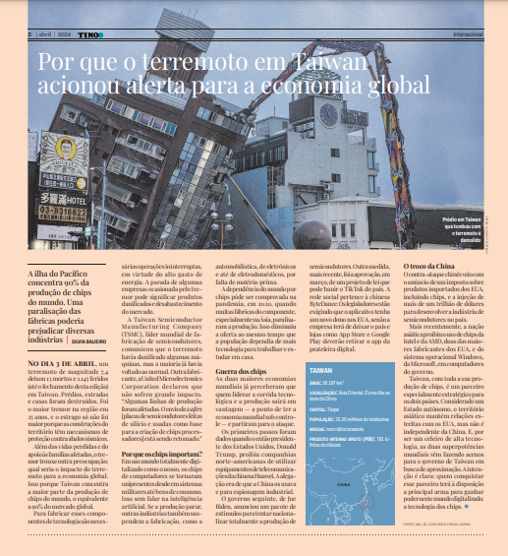

QUESTÃO 1: De acordo com o texto, qual seria a relação entre China e Taiwan?
Parte 2 - Pesquisa
Você já deve saber que Taiwan é denominada “Província Rebelde” pelos chineses e provavelmente já domina a história do território. A proposta agora é expandir sua compreensão e prepará-lo para se posicionar com argumentos sólidos sobre a atual situação de Taiwan.
Para aprofundar o entendimento sobre a complexa relação entre Taiwan e China continental, realizaremos um debate. A classe deverá ser dividida em três grupos. Dois grupos maiores (um representando a China e o outro, Taiwan) e um grupo menor, com não mais do que cinco alunos, para servir de juízes e organizar a ordem do debate. Os três grupos deverão pesquisar sobre a história das relações entre os republicanos nacionalistas e os comunistas chineses.
Questões norteadoras para a preparação dos grupos:
- Como se deu a revolução na China em 1949?
- Quem foi Chiang Kai-shek?
- Qual a importância de Mao Tsé-Tung?
- Por que Taipei foi considerada capital provisória da República da China?
- Por que o governo de Mao Tsé-Tung era visto como ilegítimo? O que mudou para ser reconhecido pela ONU? Como a Guerra Fria influenciou nessa situação?
- O que é a Lei Antissecessão?
- O que é um “tigre asiático”?
- Qual o papel da comunidade internacional na questão de Taiwan?
Sugestão de material de pesquisa em vídeo:
- Reportagem da BBC: “A origem da divisão entre China e Taiwan”. Disponível em: https://www.youtube.com/watch?v=JPzs-GeTyB0.
- Reportagem da TV Cultura.
“Taiwan: a ilha formosa | A origem do Estado”. Disponível em: https://www.youtube.com/watch?v=lL2brQR5SBs .
- Reportagem do Nexo Jornal.
“China: da revolução comunista ao protagonismo mundial”. Disponível em: https://www.youtube.com/watch?v=DFTohMYUyTc .
Sugestão de material de pesquisa em texto:
- Feddersen, Gustavo Henrique. “China e Taiwan: evolução das relações interestreito.” (2013). Disponível em: https://lume.ufrgs.br/handle/10183/96375

Parte 3 - Debate
O debate deverá ser realizado no dia determinado pelo professor. A seguinte estrutura deve ser respeitada:
Abertura: apresentação dos debatedores e dos juízes.
Os juízes apresentam o tema: “Taiwan é China? Deve ser ou não?”.
Argumentação:
Grupo 1: defende a perspectiva de Taiwan como parte da China.
Grupo 2: defende a perspectiva de Taiwan como um país independente.
Cada grupo terá três minutos para apresentar seus argumentos, seguidos de dois minutos para réplica e tréplica. Os juízes podem intervir para fazer perguntas ou solicitar esclarecimentos.
Encerramento: resumo dos principais argumentos apresentados, deliberação dos juízes e anúncio do resultado.

CONVERSA COM O PROFESSOR
A proposta apresentada visa aprofundar os conhecimentos dos estudantes a respeito da história geopolítica de Taiwan. Organize a classe em três grupos e forneça o material para a consulta. No dia preestabelecido solicite que o grupo de juízes conduza o debate.
Parte 1
GABARITO COMENTADO
Apesar de ser um estado autônomo, Taiwan não é independente da China.
Parte 2
GABARITO COMENTADO
O Japão controlava a ilha de Taiwan, pois havia derrotado a dinastia Qing. Com a rendição do Japão na Segunda Guerra Mundial, a China retomou o controle de Taiwan.
Desde 1927, havia uma guerra civil na China: por um lado, republicanos nacionalistas liderados por Chiang Kai-shek e, por outro, comunistas chineses conduzidos por Mao Tsé-Tung. Os comunistas venceram e, em 1949, Mao proclamou a República Popular da China. Dois meses depois, Chiang Kai-shek fugiu para Taiwan, implantou seu governo e declarou Taipei a capital provisória da República da China. Um milhão e meio de chineses o seguiram. O governo de Mao era considerado ilegítimo e Taiwan tinha apoio dos Estados Unidos.
Em 1971, EUA e a China tinham um inimigo em comum: a União das Repúblicas Socialistas Soviéticas (URSS), o que facilitou a aproximação entre esses países. A Organização das Nações Unidas (ONU) reconheceu o governo de Mao como o “único representante da China”. Em 1979, os EUA fizeram a mesma coisa, mas forneceram armas para Taiwan e alertaram Pequim que qualquer ataque ao território constituiria “uma grave preocupação”.
A partir de 1970, o reconhecimento internacional de um governo legítimo em Taiwan foi caindo, com o apoio de apenas 15 países. Nos anos 1980, Pequim propôs um país com dois sistemas, mas Taiwan não aceitou. Em 2005, a China aprovou a Lei Antissecessão, que reconhece “medidas não pacíficas” contra Taiwan em caso de tentativa de separação.
Desde a década de 1970, a economia de Taiwan cresce bastante, e o território é considerado um “tigre asiático” pela rápida industrialização. As empresas taiwanesas já investiram bilhões na China. Apesar da divergência política, as relações comerciais entre as duas nações são muito próximas.
PARA FINALIZAR
HABILIDADES DA BNCC
A atividade apresentada contribui para o desenvolvimento das seguintes habilidades do ensino médio:
(EM13CHS101) Identificar, analisar e comparar diferentes fontes e narrativas expressas em diversas linguagens, com vistas à compreensão de ideias filosóficas e de processos e eventos históricos, geográficos, políticos, econômicos, sociais, ambientais e culturais.
(EM13CHS102) Identificar, analisar e discutir as circunstâncias históricas, geográficas, políticas, econômicas, sociais, ambientais e culturais de matrizes conceituais (etnocentrismo, racismo, evolução, modernidade, cooperativismo/desenvolvimento etc.), avaliando criticamente seu significado histórico e comparando-as a narrativas que contemplem outros agentes e discursos.
(EM13CHS103) Elaborar hipóteses, selecionar evidências e compor argumentos relativos a processos políticos, econômicos, sociais, ambientais, culturais e epistemológicos, com base na sistematização de dados e informações de diversas naturezas (expressões artísticas, textos filosóficos e sociológicos, documentos históricos e geográficos, gráficos, mapas, tabelas, tradições orais, entre outros).
(EM13CHS204) Comparar e avaliar os processos de ocupação do espaço e a formação de territórios, territorialidades e fronteiras, identificando o papel de diferentes agentes (como grupos sociais e culturais, impérios, Estados nacionais e organismos internacionais) e considerando os conflitos populacionais (internos e externos), a diversidade étnico-cultural e as características socioeconômicas, políticas e tecnológicas.
(EM13LP05) Analisar, em textos argumentativos, os posicionamentos assumidos, os movimentos argumentativos (sustentação, refutação/ contra-argumentação e negociação) e os argumentos utilizados para sustentá-los, para avaliar sua força e eficácia, e posicionar-se criticamente diante da questão discutida e/ou dos argumentos utilizados, recorrendo aos mecanismos linguísticos necessários.
(EM13LP11) Fazer curadoria de informação, tendo em vista diferentes propósitos e projetos discursivos.
(EM13LP16) Produzir e analisar textos orais, considerando sua adequação aos contextos de produção, à forma composicional e ao estilo do gênero em questão, à clareza, à progressão temática e à variedade linguística empregada, como também aos elementos relacionados à fala (modulação de voz, entonação, ritmo, altura e intensidade, respiração etc.) e à cinestesia (postura corporal, movimentos e gestualidade significativa, expressão facial, contato de olho com plateia etc.).

